Nagrody wyśpiewane po słowiańsku
2013-05-31
Tegoroczna, XII edycja Konkursu Piosenki Słowiańskiej odbyła się w ramach Dni Tomskiego Państwowego Uniwersytetu Pedagogicznego na Uniwersytecie Wrocławskim i z całą pewnością była niecodziennym muzycznym wydarzeniem. W konkursie wzięły udział tomskie studentki, które według przewodniczącego jury prof. Michała Sarnowskiego zdeklasowały pozostałych wykonawców, chociaż i oni, w ocenie jurorów i publiczności, zaprezentowali bardzo wysoki poziom.
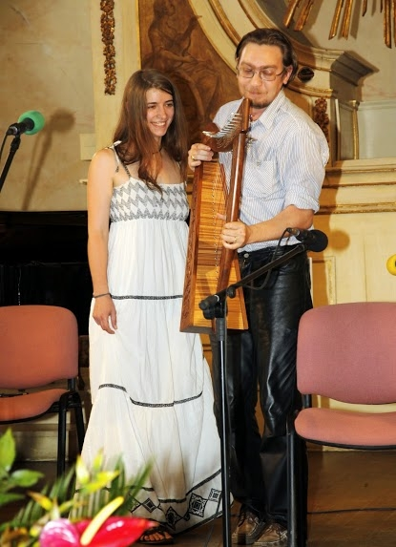Marina Wierszynina, Wiktoria Smagina i Galina Bracuk otrzymały Nagrodę Specjalną JM Rektora UWr (studia semestralne na dowolnie wybranym wydziale UWr) oraz wyróżnienie – kolację w restauracji Armine. Studentki z Tomska zaprezentowały publiczności swe nadzwyczajne zdolności wokalne – Marina i Wiktoria zaśpiewały „Dziewiczą pieśń” tomskiego kompozytora Konstantyna Lakina natomiast Galina – w ludowym stroju po mistrzowsku wykonała ludową pieśń kozacką „Bednaja pticzka”, wywołując prawdziwy zachwyt i aplauz publiczności.
Nagrodę Specjalną JM Rektora (studia semestralne w Moskwie) wyśpiewali Wiktor Złotnicki i Marek Leszkiewicz, który już rok temu podbili serca publiczności lirycznym wykonaniem „Esmeraldy” w języku rosyjskim. W tym roku zaprezentowali się w zupełnie innym repertuarze i właśnie swingujący „Emigranci” w ich wykonaniu spodobały się zarówno jurorom jak i publiczności. Studenci ci mają swoje grono fanów, którzy bardzo widowiskowo ich dopingowali.
Utalentowanemu studentowi ukrainistyki Łukaszowi Hnatyszynowi z IFS, któremu akompaniował na pianinie Maciej Rosiak, studia we Lwowie zapewniła Nagroda Specjalna JM Rektora za wykonanie pięknego, rzewnego utworu ukraińskiego pt. "Taka jak Ty".
Swoją Nagrodę Specjalną przyznał również Rektor syberyjskiej uczelni – tomska delegacja przyznała ją studentce polonistyki UWr Annie Kaltbach za wzruszającą, pięknie zinterpretowaną „Gruzińską pieśń” Bułata Okudżawy.
Prorektor TPUP Michaił Czerwonnyj wręczył również dyplom i Nagrodę Specjalną Władz Uniwersytetu w Tomsku inicjatorce i głównej organizatorce wszystkich edycji konkursu dr Wiesławie Zyburze za popularyzację rosyjskiej kultury.
Poza konkursem wystąpiły ubiegłoroczne laureatki – Klaudia Wyglądacz i Kamila Konopczak z akompaniatorem Stanisławem Marinczenko; profesjonalna piosenkarka, była studentka IFS, występująca od pierwszej edycji konkursu w charakterze zarówno gwiazdy jak i jurora - Anna Majkut-Polańska, która ma wśród stałej publiczności swoich gorących fanów; syberyjski gość, wykładowca w TPUP Artiom Kollegov, który wykonał, na prośbę organizatorów, swój największy przebój „ Wieczną miłość” oraz entuzjasta rosyjskiej piosenki – Włoch Davide Forotti. Swoje pięć minut w trakcie przedłużających się obrad jury wykorzystał, na prośbę prowadzących, duet studentów z IFS uczestniczących w konkursie w charakterze publiczności dopingującej swoich kolegów z instytutu. Zostali nagrodzeni rzęsistymi brawami za żywiołowość i odwagę.
Po długich debatach jurorzy – Piotr Borkowski OKiS, Urszula Broda BWZ UWr, Irina Kabyszewa IFS UWr pod przewodnictwem prof. Michała Sarnowskiego rozdzieliła pulę nagród:
I Nagrodę – Dziekana Wydziału Filologicznego (wycieczka) zdobyła studentka IFS Żenia Czubarieva i doktorant Stanisław Marinczenko. Łagodna harmonia wokalna Żeni idealnie współgrała z dźwiękami harfy neoceltyckiej Stasa w nastrojowej wersji pieśni Wiktora Coja „Kukuszka”.
II miejsce – Nagrodę Wydziału Kultury Urzędu Miejskiego (recital) wyśpiewał zespół Prypadok. Jury doceniło piękne, zgrane głosy, energię wykonawczą, niepowtarzalną, żywiołową interpretację pieśni łemkowskiej. Prypadok podbił też serca zgromadzonej w Oratorium Marianum publiczności. Jury studenckie, sugerując się reakcją i aplauzem słuchaczy nagrodziło grupę swoją nagrodą - Nagrodą Publiczności.
III Nagroda – Biura Turystyki „Joanna” przypadła opolskiej solistce Karolinie Spólnickiej za oniryczny utwór z repertuaru zespołu 5'Nizza. Karolina Spólnicka wraz z pianistą Michałem Hałasikiem spędzi weekend w Pradze.
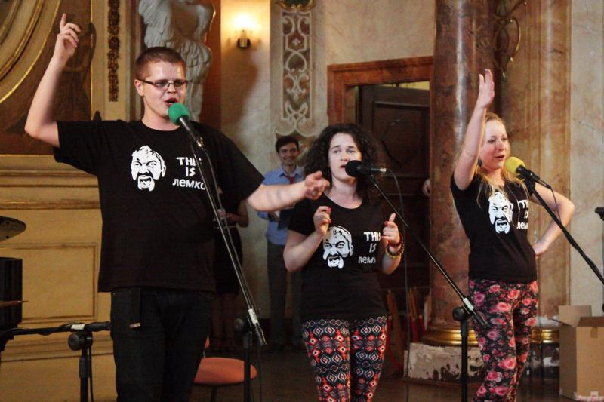Aparat fotograficzny ufundowany przez OKiS przypadł Lyubov Moroz, ukrainistyce z IFS za przepięknie wykonany utwór a capella „O matce”.
Rumunka Ana-Maria Popa za werwę dzięki której wprowadziła publiczność w doskonały nastrój zdobyła nagrodę BWZ UWr. Za szarlatańską wręcz sprawność w posługiwaniu się akordeonem Łukasz Orawski z Opola został uhonorowany kawiorem ze sklepu internetowego Denisa Krauze.
Silna reprezentacja Uniwersytetu Opolskiego: Katarzyna Jamińska („Różica si bila”), Justyna Olejniczak („Tabakiera”), Łukasz Orawski (Tesinska), duet Kasia i Ania („Vspominka”) została nagrodzona kompletem słowników – nagrodą Dyrekcji IFS UWr.
Z Oratorium Marianum tomska delegacja, uczestnicy konkursu, organizatorzy, jurorzy, fundatorzy nagród oraz wierna publiczność przeniosła się do Ogrodu Botanicznego na tradycyjne AfterParty.

Zdjęcie 1: Laureaci I nagrody: studentka IFS Żenia Czubarieva i doktorant Stanisław Marinczenko.
Zdjęcie 2: Zespół Prypadok - II miejsce oraz Nagroda Publiczności.

